【例6-2】使用Simulink Extras模块集中带有初始参数的传递函数模块。
- 首先建立如图6-12所示的模型并保存。
需要说明的是：
- Transfer Fcn(with initial outputs)模块的初始输出和参数设置如图6-13所示。
- Transfer Fcn(with initial states)模块的初始状态和参数设置如图6-14所示。
- Spectrum Analyzer模块为系统频谱分析器，它的第一个输入表示系统输入信号，第二个输入表示系统输出信号。
- 其次运行该模型，然后双击Spectrum Analyzer模块可得到如图6-15所示的结果，双击Scope模块可得到如图6-16所示的结果。
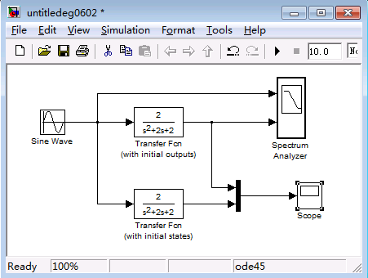
图6-12 Simulink 模型
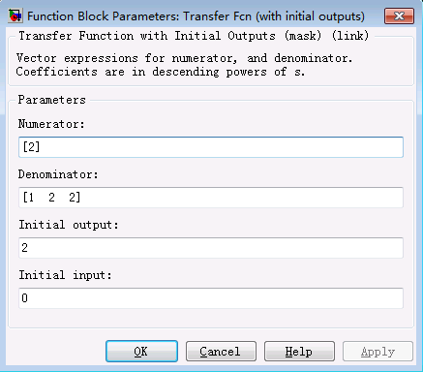
图6-13 Transfer Fcn(with initial outputs)模块设置
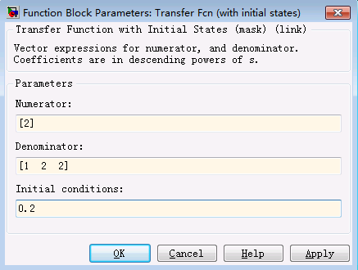
图6-14 Transfer Fcn(with initial states)模块设置
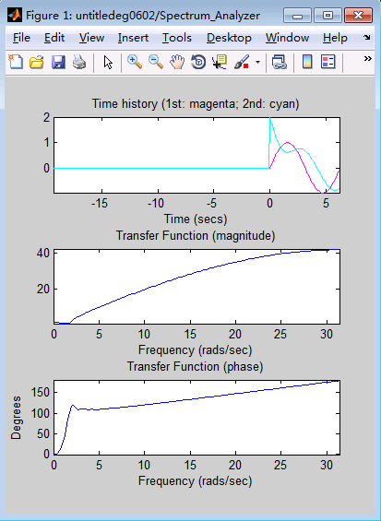
图6-15 Spectrum Analyzer模块运行结果
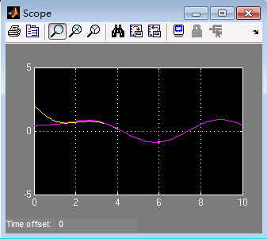
图6-16 Scope模块运行结果

